MỤC LỤC
1. KHẢO SÁT HIỆN TRẠNG VÀ PHÂN LOẠI NGHIỆP VỤ
1.1. Hoạt động nghiệp vụ khách sạn
1.2. Đầu vào – xử lý – xuất kết quả
1.3. Phân loại nghiệp vụ: lưu trữ, tra cứu, tính toán, kết xuất/thống kê
1.4. Quy tắc nghiệp vụ và các quyết định triển khai
2. PHA PHÂN TÍCH
2.1. Xác định Class và ID
2.2. Xác định Association và Multiplicity
2.3. Xác định Actor
2.4. Xác định Use Case
2.5. Biểu đồ Use Case tổng quát và các Use Case phân rã
2.6. Đặc tả Use Case trọng tâm
2.7. Biểu đồ lớp phân tích
2.8. Biểu đồ trạng thái
3. PHA THIẾT KẾ
3.1. Các biểu đồ tuần tự
3.2. Biểu đồ lớp chi tiết
3.3. Biểu đồ hoạt động
4. TỔNG KẾT VÀ ĐỐI CHIẾU MỤC TIÊU BÀI LAB

1. KHẢO SÁT HIỆN TRẠNG VÀ PHÂN LOẠI NGHIỆP VỤ

1.1. Hoạt động nghiệp vụ khách sạn
Qua khảo sát đề bài, hoạt động của khách sạn được tóm tắt thành các nhóm công việc sau:
- Phòng và tiện nghi: khách sạn có nhiều khu vực, mỗi khu vực có nhiều phòng. Mỗi phòng được phân biệt bằng số phòng, có số người ở tối đa và đơn giá thuê theo ngày. Phòng được trang bị các tiện nghi (ti vi, tủ lạnh, điện thoại); mỗi tiện nghi có số thứ tự phân biệt trong cùng loại. Việc trang bị/luân chuyển được theo dõi bằng phiếu lắp đặt, trong một ngày một thiết bị chỉ trang bị cho một phòng.
- Đặt phòng và nhận phòng: khách đặt qua điện thoại, website hoặc trực tiếp. Lễ tân kiểm tra thông tin khách, phòng và số người; ghi họ tên, CCCD, quốc tịch; lập phiếu đặt gồm phòng, ngày nhận, ngày trả dự kiến và tiền cọc.
- Dịch vụ: khách lưu trú có thể dùng dịch vụ; mỗi lần dùng được ghi bằng phiếu sử dụng dịch vụ. Trong một ngày, cùng một dịch vụ dùng nhiều lần thì số lượng/tiền được cộng dồn thành một lần.
- Trả phòng và thanh toán: nhân viên phục vụ kiểm tra tiện nghi, nếu hư hỏng/mất mát thì lập phiếu đền bù. Nhân viên thanh toán lập hóa đơn gồm tiền phòng và dịch vụ. Khách có thể thanh toán bằng tiền mặt, chuyển khoản, thẻ hoặc ví.
- Quản lý: tra cứu, thống kê theo khoảng thời gian.
Hệ thống được triển khai dạng ứng dụng WinForms nội bộ nên chỉ nhân viên khách sạn thao tác trực tiếp; khách thuê phòng do lễ tân nhập thông tin thay.

1.2. Đầu vào – xử lý – xuất kết quả
Nhóm nghiệp vụ | Đầu vào | Xử lý chính | Xuất kết quả
Phòng – tiện nghi | Khu vực, phòng, loại tiện nghi, tiện nghi | Lưu danh mục; lập phiếu lắp đặt; theo dõi tình trạng | Danh sách phòng/tiện nghi; lịch sử lắp đặt
Đặt / nhận phòng | Khách, CCCD, quốc tịch, ngày nhận/trả, số người, tiền cọc | Kiểm tra sức chứa, trùng lịch; lưu phiếu; nhận phòng | Phiếu đặt phòng; danh sách người lưu trú
Dịch vụ | Phiếu đang ở, phòng, dịch vụ, số lượng, ngày | Tìm/tạo phiếu sử dụng; cộng dồn cùng dịch vụ trong ngày | Phiếu sử dụng dịch vụ; thành tiền
Trả phòng | Tình trạng tiện nghi, mức độ hư hỏng, số ngày tính tiền | Lập đền bù nếu có; tổng hợp tiền phòng + dịch vụ | Phiếu đền bù; hóa đơn
Thanh toán | Hóa đơn, phương thức, số tiền | Ghi nhận thanh toán; kiểm tra đủ tiền | Biên nhận / trạng thái hóa đơn; giải phóng phòng
Thống kê | Khoảng thời gian | Tổng hợp đặt phòng, hóa đơn, dịch vụ, đền bù | Bảng thống kê

1.3. Phân loại nghiệp vụ: lưu trữ, tra cứu, tính toán, kết xuất/thống kê
Các công việc được phân thành bốn loại theo mẫu phân tích. Một công việc có thể thuộc nhiều loại (ví dụ ghi nhận dịch vụ vừa lưu trữ vừa tính toán).
Loại | Nghiệp vụ cụ thể | Actor chính | Quy tắc liên quan
Lưu trữ | Quản lý danh mục (khu vực, nhân viên, loại tiện nghi, dịch vụ, quy định đền bù); quản lý phòng, tiện nghi; lập phiếu lắp đặt; quản lý khách; lập phiếu đặt phòng; ghi nhận người lưu trú; ghi nhận phiếu sử dụng dịch vụ; lập phiếu đền bù; ghi nhận thanh toán. | Nhân viên, lễ tân, phục vụ phòng, thanh toán | BR01–BR06, BR08, BR10
Tra cứu | Tìm phòng trống / kiểm tra chồng lấn lịch đặt; tra cứu khách theo CCCD; tra cứu phiếu đặt đang ở; tra cứu lịch sử lắp đặt tiện nghi; tìm phiếu sử dụng dịch vụ theo phòng/ngày; tra cứu mức đền bù theo loại tiện nghi và mức độ thiệt hại. | Lễ tân, phục vụ phòng, nhân viên | BR02, BR04, BR07, BR08
Tính toán | Kiểm tra số người ≤ sức chứa; cộng dồn số lượng dịch vụ cùng ngày; thành tiền dịch vụ = số lượng × đơn giá; tổng tiền đền bù; tiền phòng = đơn giá ngày × số ngày; tiền dịch vụ = tổng thành tiền; tổng hóa đơn = tiền phòng + tiền dịch vụ; tổng đã thanh toán và số còn phải trả. | Nhân viên, thanh toán | BR02, BR07, BR09, BR10
Kết xuất / thống kê | Phiếu đặt phòng; danh sách người lưu trú; phiếu sử dụng dịch vụ; phiếu đền bù; hóa đơn, biên nhận; thống kê theo khoảng thời gian (số phiếu đặt, doanh thu hóa đơn, dịch vụ sử dụng, đền bù). | Thanh toán, quản lý | BR09

Phân loại chi tiết theo bộ phận (actor) và công việc:
Bộ phận / Actor | Công việc | Loại | Quy định liên quan
Lễ tân | Quản lý khách, đặt phòng, nhận phòng | Lưu trữ / tra cứu | Sức chứa; trùng lịch; thông tin người lưu trú
Phục vụ phòng | Quản lý tiện nghi; lập phiếu lắp đặt | Lưu trữ | Một thiết bị chỉ ở một phòng trong một ngày
Nhân viên | Ghi nhận dịch vụ | Lưu trữ / tính toán | Cùng dịch vụ cùng ngày được cộng dồn
Phục vụ + Thanh toán | Lập phiếu đền bù | Lưu trữ / tính toán | Theo từng tiện nghi và mức độ thiệt hại
Thanh toán | Lập hóa đơn, thanh toán, trả phòng | Tính toán / lưu trữ | Hóa đơn gồm tiền phòng + dịch vụ; nhiều phương thức thanh toán
Quản lý | Tra cứu / thống kê | Tổng hợp / kết xuất | Theo khoảng thời gian

1.4. Quy tắc nghiệp vụ và các quyết định triển khai
ID | Quy tắc nghiệp vụ
BR01 | Một khu vực có nhiều phòng; một phòng thuộc một khu vực.
BR02 | Mỗi phòng có sức chứa tối đa và đơn giá thuê theo ngày.
BR03 | Một tiện nghi có số thứ tự phân biệt trong cùng loại tiện nghi.
BR04 | Trong một ngày một thiết bị chỉ được trang bị cho một phòng duy nhất.
BR05 | Phiếu đặt phòng ghi phòng, ngày nhận, ngày trả dự kiến và tiền cọc.
BR06 | Ghi họ tên, CCCD và quốc tịch của người lưu trú.
BR07 | Cùng một dịch vụ dùng nhiều lần trong ngày được cộng dồn thành một lần.
BR08 | Khi có hư hỏng/mất mát thì lập phiếu đền bù theo tiện nghi và mức độ thiệt hại.
BR09 | Hóa đơn gồm tiền thuê phòng và tiền sử dụng dịch vụ.
BR10 | Thanh toán hỗ trợ tiền mặt, chuyển khoản, thẻ, ví.

Các quyết định bổ sung khi phân tích (đề bài chưa quy định rõ):
- Bổ sung các khóa kỹ thuật MaKhuVuc, MaTienNghi, MaKhach, MaNV, MaThanhToan để liên kết dữ liệu.
- Bổ sung trạng thái phòng và phiếu đặt để biết luồng hiện tại; việc kiểm tra phòng trống vẫn dựa trên lịch đặt chồng lấn, không chỉ dựa vào trạng thái.
- Số ngày tính tiền do nhân viên xác nhận khi lập hóa đơn vì đề không quy định cách làm tròn ngày/đêm.
- Mức đền bù được cấu hình trong bảng QuyDinhDenBu, không gán cố định.
- Một hóa đơn có thể có nhiều giao dịch thanh toán để đáp ứng nhiều hình thức thanh toán.

2. PHA PHÂN TÍCH

2.1. Xác định Class và ID
Các class được xác định bằng cách rút danh từ nghiệp vụ trong mô tả: thực thể danh mục (khu vực, phòng, loại tiện nghi, tiện nghi, dịch vụ, nhân viên, khách), thực thể giao dịch (phiếu lắp đặt, phiếu đặt phòng, phiếu sử dụng dịch vụ, phiếu đền bù, hóa đơn, thanh toán) và các thực thể chi tiết (chi tiết đặt phòng, chi tiết phiếu dịch vụ, chi tiết phiếu đền bù, người lưu trú). ID của mỗi class là thuộc tính (hoặc tổ hợp thuộc tính) phân biệt các đối tượng, lấy từ đề bài (số phòng, số thứ tự trong loại, …) hoặc bổ sung khóa kỹ thuật.
Class | ID (khóa) | Thuộc tính chính | Ý nghĩa
NhanVien | MaNV | MaNV, HoTen, VaiTro, SoDienThoai | Nhân viên thao tác hệ thống
KhuVuc | MaKhuVuc | MaKhuVuc, TenKhuVuc | Khu vực của khách sạn
Phong | SoPhong | SoPhong, SoNguoiToiDa, DonGiaNgay, TrangThai | Phòng cho thuê
LoaiTienNghi | MaLoaiTN | MaLoaiTN, TenLoaiTN | Loại tiện nghi (ti vi, tủ lạnh, điện thoại)
TienNghi | MaTienNghi (duy nhất theo MaLoaiTN + SoThuTu) | MaTienNghi, SoThuTu, TinhTrangHienTai | Thiết bị cụ thể trong một loại
PhieuLapDat | SoPhieuLapDat (duy nhất theo MaTienNghi + NgayLap) | SoPhieuLapDat, NgayLap, TinhTrang, GhiChu | Lịch sử lắp đặt/luân chuyển thiết bị
KhachHang | MaKhach (CCCD duy nhất) | MaKhach, HoTen, SoCMND, QuocTich, SoDienThoai | Khách liên hệ đặt phòng
PhieuDatPhong | SoPhieuDat | SoPhieuDat, NgayLap, NgayNhan, NgayTraDuKien, TienCoc, KenhDat, TrangThai, NgayNhanThucTe, NgayTraThucTe | Phiếu đặt / nhận / trả phòng
ChiTietDatPhong | SoPhieuDat + SoPhong | SoNguoi | Phòng và số người trong một phiếu đặt
NguoiLuuTru | MaNguoiLT | MaNguoiLT, HoTen, SoCMND, QuocTich | Người ở thực tế trong phòng
DichVu | MaDV | MaDV, TenDV, DonViTinh, DonGia | Danh mục dịch vụ
PhieuSuDungDV | SoPhieuSDDV (duy nhất theo phiếu đặt + phòng + ngày) | SoPhieuSDDV, NgaySuDung | Phiếu dịch vụ theo phòng/ngày
ChiTietPhieuSuDungDV | SoPhieuSDDV + MaDV | SoLuong, DonGia, ThanhTien | Số lượng đã cộng dồn của từng dịch vụ
QuyDinhDenBu | MaQuyDinh (duy nhất theo MaLoaiTN + mức độ) | MaQuyDinh, MucDoThietHai, MucDenBu | Mức đền bù theo loại tiện nghi
PhieuDenBu | SoPhieuDenBu | SoPhieuDenBu, NgayLap, TongTien | Đầu phiếu đền bù
ChiTietPhieuDenBu | SoPhieuDenBu + MaTienNghi | MucDoThietHai, SoTien | Từng tiện nghi hư hỏng/mất
HoaDon | SoHoaDon (mỗi phiếu đặt một hóa đơn) | SoHoaDon, NgayLap, SoNgayTinhTien, TienPhong, TienDichVu, TongTien, TrangThai | Hóa đơn tiền phòng + dịch vụ
ThanhToan | MaThanhToan | MaThanhToan, NgayThanhToan, HinhThuc, SoTien | Giao dịch thanh toán của hóa đơn

2.2. Xác định Association và Multiplicity
Các quan hệ được xác định từ quy tắc nghiệp vụ và khóa ngoại. Khóa ngoại không ghi thành thuộc tính mà biểu diễn bằng quan hệ kết hợp có bội số; quan hệ giữa đầu phiếu và chi tiết phiếu là quan hệ hợp thành (composition).
# | Class A | Class B | Multiplicity (A – B) | Loại | Diễn giải
1 | KhuVuc | Phong | 1 – 1..* | Kết hợp | Một khu vực có nhiều phòng, một phòng thuộc đúng một khu vực (BR01).
2 | LoaiTienNghi | TienNghi | 1 – 0..* | Kết hợp | Một loại có nhiều thiết bị, số thứ tự phân biệt trong loại (BR03).
3 | LoaiTienNghi | QuyDinhDenBu | 1 – 0..* | Kết hợp | Mỗi loại có các mức đền bù theo mức độ thiệt hại (BR08).
4 | TienNghi | PhieuLapDat | 1 – 0..* | Kết hợp | Mỗi lần lắp đặt/luân chuyển ghi một phiếu; một ngày một thiết bị chỉ ở một phòng (BR04).
5 | Phong | PhieuLapDat | 1 – 0..* | Kết hợp | Phòng được lắp đặt nhiều thiết bị qua nhiều phiếu.
6 | NhanVien | PhieuLapDat | 1 – 0..* | Kết hợp | Nhân viên phục vụ lập phiếu lắp đặt.
7 | KhachHang | PhieuDatPhong | 1 – 0..* | Kết hợp | Một khách có thể đặt nhiều lần.
8 | NhanVien | PhieuDatPhong | 1 – 0..* | Kết hợp | Lễ tân lập phiếu đặt.
9 | PhieuDatPhong | ChiTietDatPhong | 1 – 1..* | Hợp thành | Phiếu đặt gồm ít nhất một phòng (BR05); xóa phiếu thì xóa chi tiết.
10 | Phong | ChiTietDatPhong | 1 – 0..* | Kết hợp | Một phòng xuất hiện trong nhiều phiếu đặt ở các thời điểm khác nhau.
11 | ChiTietDatPhong | NguoiLuuTru | 1 – 0..* | Kết hợp | Người ở thực tế của từng phòng (BR06); chưa có trước khi nhận phòng.
12 | ChiTietDatPhong | PhieuSuDungDV | 1 – 0..* | Kết hợp | Mỗi phòng đang ở có một phiếu dịch vụ cho mỗi ngày sử dụng.
13 | NhanVien | PhieuSuDungDV | 1 – 0..* | Kết hợp | Nhân viên ghi nhận dịch vụ.
14 | PhieuSuDungDV | ChiTietPhieuSuDungDV | 1 – 1..* | Hợp thành | Phiếu gồm các dịch vụ; cùng dịch vụ trong ngày chỉ một dòng (BR07).
15 | DichVu | ChiTietPhieuSuDungDV | 1 – 0..* | Kết hợp | Dịch vụ được dùng ở nhiều phiếu.
16 | ChiTietDatPhong | PhieuDenBu | 1 – 0..* | Kết hợp | Đền bù lập theo phòng của phiếu đặt khi trả phòng.
17 | NhanVien | PhieuDenBu | 1 – 0..* | Kết hợp | Nhân viên lập phiếu đền bù.
18 | PhieuDenBu | ChiTietPhieuDenBu | 1 – 1..* | Hợp thành | Phiếu đền bù gồm ít nhất một tiện nghi hư hỏng/mất (BR08).
19 | TienNghi | ChiTietPhieuDenBu | 1 – 0..* | Kết hợp | Một thiết bị có thể bị đền bù nhiều lần theo thời gian.
20 | PhieuDatPhong | HoaDon | 1 – 0..1 | Kết hợp | Mỗi phiếu đặt có tối đa một hóa đơn (BR09).
21 | NhanVien | HoaDon | 1 – 0..* | Kết hợp | Nhân viên thanh toán lập hóa đơn.
22 | HoaDon | ThanhToan | 1 – 0..* | Kết hợp | Một hóa đơn có thể trả bằng nhiều giao dịch/hình thức (BR10).

2.3. Xác định Actor
Chỉ nhân viên khách sạn thao tác trực tiếp trên ứng dụng nội bộ. Khách thuê phòng không tương tác với hệ thống (lễ tân nhập thông tin thay) nên không được mô hình hóa là actor. Actor Nhân viên là actor tổng quát; các actor NV lễ tân, NV phục vụ phòng, NV thanh toán và Quản lý kế thừa (generalization) từ Nhân viên.
Actor | Vai trò | Chức năng chính | Form sử dụng
Nhân viên (tổng quát) | Chức năng chung của mọi nhân viên | Quản lý danh mục; ghi nhận dịch vụ | FrmMain, FrmDanhMuc, FrmDichVu
NV lễ tân | Tiếp nhận khách | Đặt phòng; nhận phòng; quản lý khách; ghi nhận người lưu trú; đánh dấu no-show | FrmDatPhong
NV phục vụ phòng | Quản lý phòng, tiện nghi | Quản lý phòng – tiện nghi; lập phiếu lắp đặt; kiểm tra tiện nghi; lập phiếu đền bù | FrmPhongTienNghi, FrmTraPhong
NV thanh toán | Thu tiền, trả phòng | Lập hóa đơn; ghi nhận thanh toán; hoàn tất trả phòng; lập phiếu đền bù | FrmTraPhong
Quản lý | Giám sát, báo cáo | Tra cứu / thống kê | FrmThongKe

2.4. Xác định Use Case
Mỗi chức năng mà actor yêu cầu và cho ra kết quả có giá trị được xác định là một use case. Danh sách use case mức tổng quát:
Mã | Use case | Actor | Nhóm nghiệp vụ | Quan hệ / ghi chú
UC01 | Quản lý danh mục | Nhân viên | Lưu trữ | Khu vực, nhân viên, loại tiện nghi, dịch vụ, quy định đền bù
UC02 | Ghi nhận dịch vụ | Nhân viên | Lưu trữ, tính toán | Cộng dồn cùng dịch vụ trong ngày (BR07)
UC03 | Quản lý phòng - tiện nghi | NV phục vụ phòng | Lưu trữ | Phân rã: quản lý phòng, quản lý tiện nghi, lập phiếu lắp đặt
UC04 | Lập phiếu lắp đặt | NV phục vụ phòng | Lưu trữ, tra cứu | Một thiết bị/1 phòng/1 ngày (BR04)
UC05 | Đặt phòng | NV lễ tân | Lưu trữ, tra cứu | Kiểm tra sức chứa, trùng lịch; gồm quản lý khách
UC06 | Nhận phòng | NV lễ tân | Lưu trữ | «include» Ghi nhận người lưu trú
UC07 | Ghi nhận người lưu trú | NV lễ tân | Lưu trữ | Được include bởi Nhận phòng (BR06)
UC08 | Trả phòng | NV thanh toán | Tính toán, lưu trữ | Hoàn tất khi hóa đơn đã thanh toán đủ
UC09 | Lập phiếu đền bù | NV phục vụ phòng, NV thanh toán | Lưu trữ, tính toán | «extend» Trả phòng khi có hư hỏng/mất mát (BR08)
UC10 | Lập hóa đơn | NV thanh toán | Tính toán | Tiền phòng + tiền dịch vụ (BR09)
UC11 | Thanh toán | NV thanh toán | Tính toán, lưu trữ | Nhiều phương thức (BR10)
UC12 | Tra cứu / thống kê | Quản lý | Kết xuất | Tổng hợp số liệu; thống kê dịch vụ theo khoảng thời gian

2.5. Biểu đồ Use Case tổng quát và các Use Case phân rã
a) Biểu đồ use case tổng quát. Actor Nhân viên thực hiện quản lý danh mục và ghi nhận dịch vụ; bốn actor còn lại kế thừa từ Nhân viên và thực hiện thêm các chức năng theo vai trò (Hình P.1). Use case Nhận phòng «include» Ghi nhận người lưu trú; Lập phiếu đền bù «extend» Trả phòng vì chỉ phát sinh khi có hư hỏng/mất mát.
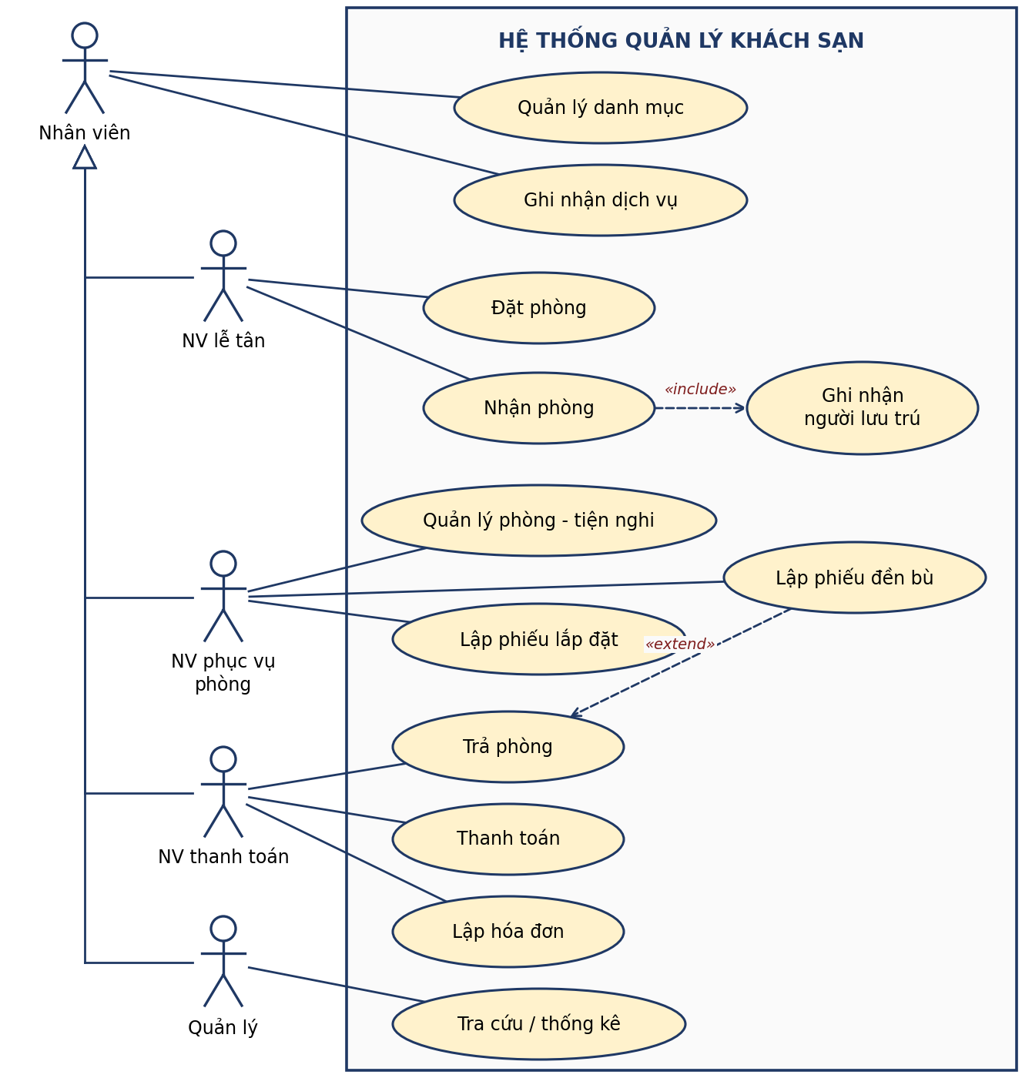
Hình P.1: Biểu đồ use case tổng quát của hệ thống
b) Phân rã use case.
Use case Quản lý phòng - tiện nghi được phân rã thành quản lý phòng, quản lý tiện nghi và lập phiếu lắp đặt/luân chuyển (Hình P.2).
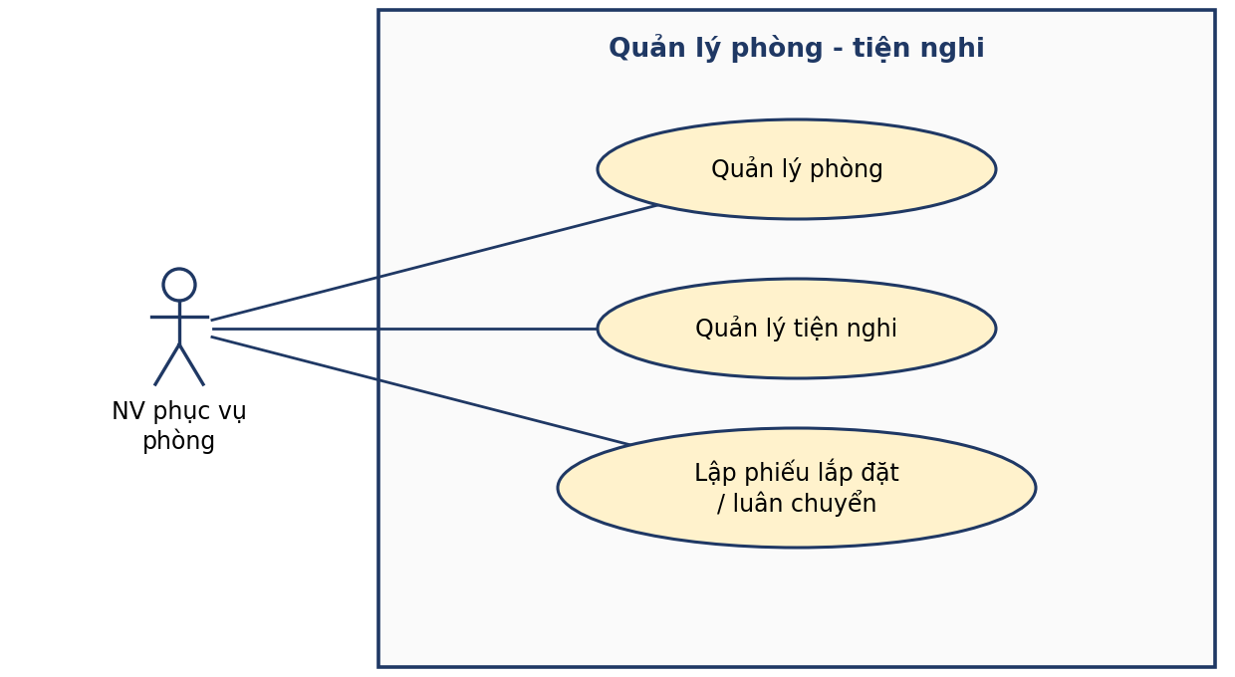
Hình P.2: Phân rã use case Quản lý phòng - tiện nghi
Use case Đặt / nhận phòng gồm lập phiếu đặt (include quản lý khách), nhận phòng (include ghi nhận người lưu trú) và đánh dấu no-show (Hình P.3).
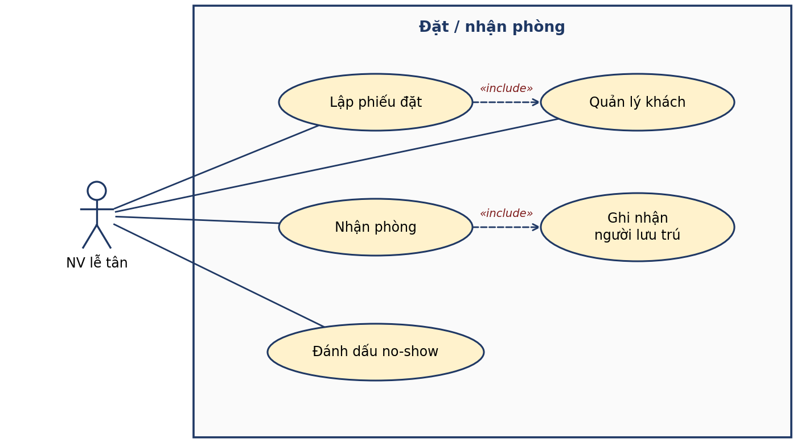
Hình P.3: Phân rã use case Đặt / nhận phòng
Use case Trả phòng - thanh toán gồm kiểm tra tiện nghi, lập phiếu đền bù (extend khi có hư hỏng), lập hóa đơn, ghi nhận thanh toán và hoàn tất trả phòng (include ghi nhận thanh toán) (Hình P.4).
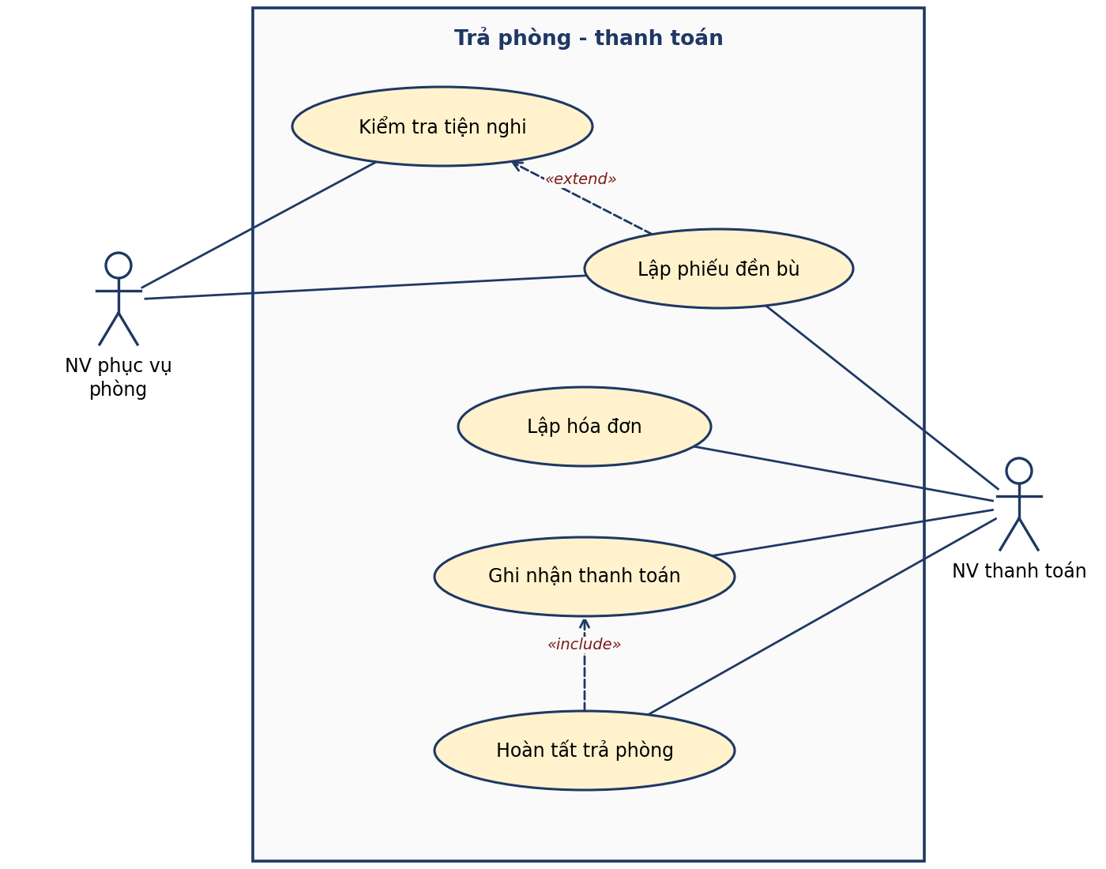
Hình P.4: Phân rã use case Trả phòng - thanh toán
Use case Thống kê chia theo hai nhóm xử lý: tổng hợp số liệu và thống kê dịch vụ theo khoảng thời gian (Hình P.5).
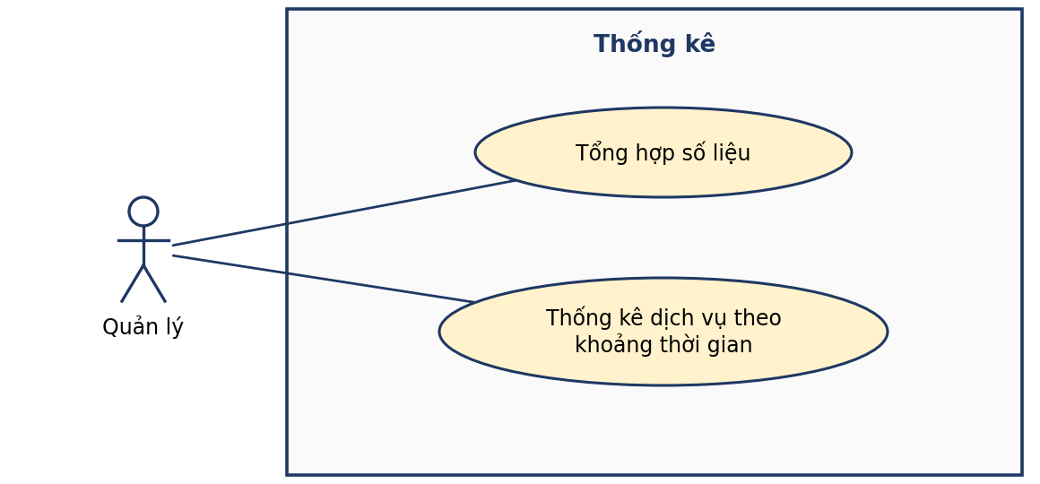
Hình P.5: Phân rã use case Thống kê

2.6. Đặc tả Use Case trọng tâm
Bảy use case trọng tâm chứa phần lớn quy tắc nghiệp vụ được đặc tả dưới đây (Actor chính, tiền/hậu điều kiện, luồng chính, luồng thay thế).
UC05 – Đặt phòng
Actor | NV lễ tân (chính).
Mô tả | Lễ tân lập phiếu đặt phòng cho khách đặt qua điện thoại, website hoặc trực tiếp.
Tiền điều kiện | Lễ tân đang ở FrmDatPhong; phòng đã có trong danh mục.
Hậu điều kiện | Thành công: lưu PhieuDatPhong (trạng thái Đã đặt) và ChiTietDatPhong; Phong.TrangThai = Đã đặt.  Thất bại: không có dữ liệu nào thay đổi (rollback).
Luồng chính | 1. Lễ tân chọn chức năng Đặt phòng.  2. Nhập/chọn khách: họ tên, CCCD, quốc tịch (include Quản lý khách).  3. Chọn phòng, số người, ngày nhận, ngày trả dự kiến, tiền cọc, kênh đặt.  4. Lễ tân nhấn Lưu.  5. Hệ thống kiểm tra dữ liệu bắt buộc và hợp lệ.  6. Hệ thống kiểm tra số người ≤ sức chứa tối đa của phòng.  7. Hệ thống kiểm tra phòng không bị chồng lấn lịch đặt.  8. Hệ thống mở transaction: lưu khách (nếu mới), tạo phiếu đặt, lưu chi tiết phòng, cập nhật trạng thái phòng.  9. Hệ thống commit và thông báo số phiếu đặt.
Luồng thay thế | 3a. Đặt nhiều phòng: lặp bước 3 cho từng phòng (nhiều ChiTietDatPhong).  5a. Dữ liệu không hợp lệ (ngày trả < ngày nhận, số người ≤ 0, cọc < 0): báo lỗi, quay lại bước 3.  6a. Vượt sức chứa: từ chối, nêu sức chứa tối đa.  7a. Trùng lịch: từ chối, đề nghị chọn phòng/ngày khác.  8a. Lỗi CSDL: rollback, thông báo nguyên nhân.
Quy tắc | BR02, BR05, BR06; kiểm tra sức chứa; kiểm tra trùng lịch.

UC06 – Nhận phòng (include UC07 Ghi nhận người lưu trú)
Actor | NV lễ tân.
Mô tả | Khi khách đến, lễ tân ghi nhận người lưu trú thực tế và chuyển phiếu sang trạng thái Đang ở.
Tiền điều kiện | Phiếu đặt tồn tại ở trạng thái Đã đặt.
Hậu điều kiện | Lưu NguoiLuuTru; PhieuDatPhong = Đang ở (ghi NgayNhanThucTe); Phong.TrangThai = Đang ở.
Luồng chính | 1. Lễ tân chọn phiếu đặt cần nhận phòng.  2. Hệ thống hiển thị phòng và số người đã đặt.  3. Lễ tân nhập từng người lưu trú: họ tên, CCCD, quốc tịch.  4. Hệ thống kiểm tra trạng thái phiếu và số người lưu trú ≤ số người đã đặt.  5. Hệ thống mở transaction: lưu người lưu trú, cập nhật phiếu và phòng.  6. Commit, thông báo nhận phòng thành công.
Luồng thay thế | 4a. Phiếu không ở trạng thái Đã đặt: từ chối.  4b. Số người vượt số đã đặt hoặc thiếu họ tên/CCCD/quốc tịch: báo lỗi, quay lại bước 3.
Quy tắc | BR06; số người lưu trú không vượt số người đã đặt.

UC04 – Lập phiếu lắp đặt
Actor | NV phục vụ phòng.
Mô tả | Ghi nhận việc trang bị hoặc luân chuyển một thiết bị tiện nghi vào một phòng trong một ngày.
Tiền điều kiện | Tiện nghi và phòng đã có trong danh mục.
Hậu điều kiện | Lưu PhieuLapDat; cập nhật tình trạng hiện tại của tiện nghi.
Luồng chính | 1. Chọn loại tiện nghi và số thứ tự (xác định thiết bị).  2. Chọn phòng, ngày lắp, tình trạng, ghi chú.  3. Hệ thống kiểm tra thiết bị chưa được lắp ở phòng khác trong cùng ngày.  4. Lưu phiếu lắp đặt và cập nhật tình trạng tiện nghi.  5. Thông báo kết quả.
Luồng thay thế | 3a. Thiết bị đã lắp ở phòng khác trong ngày: từ chối và thông báo nguyên nhân.
Quy tắc | BR03, BR04.

UC02 – Ghi nhận dịch vụ
Actor | Nhân viên.
Mô tả | Ghi nhận dịch vụ khách đang lưu trú sử dụng; cùng dịch vụ trong một ngày được cộng dồn.
Tiền điều kiện | Phiếu đặt ở trạng thái Đang ở; dịch vụ có trong danh mục.
Hậu điều kiện | Phiếu sử dụng dịch vụ của phòng/ngày được tạo hoặc cập nhật; thành tiền được tính lại.
Luồng chính | 1. Chọn phiếu đang ở và phòng.  2. Chọn dịch vụ, số lượng, ngày sử dụng.  3. Hệ thống tìm phiếu sử dụng dịch vụ theo (phiếu đặt, phòng, ngày); chưa có thì tạo mới.  4. Hệ thống tìm dòng chi tiết của dịch vụ đó: nếu đã có thì cộng dồn số lượng, nếu chưa có thì thêm dòng mới với đơn giá hiện hành.  5. Thành tiền = số lượng × đơn giá; lưu trong một transaction.  6. Hiển thị danh sách dịch vụ đã dùng.
Luồng thay thế | 2a. Số lượng ≤ 0 hoặc phiếu không ở trạng thái Đang ở: từ chối.
Quy tắc | BR07.

UC09 – Lập phiếu đền bù (extend Trả phòng)
Actor | NV phục vụ phòng, NV thanh toán.
Mô tả | Khi kiểm tra tiện nghi lúc trả phòng phát hiện hư hỏng/mất mát, lập phiếu đền bù theo từng tiện nghi và mức độ thiệt hại.
Tiền điều kiện | Phiếu đặt ở trạng thái Đang ở; đã kiểm tra tiện nghi và có hư hỏng/mất mát.
Hậu điều kiện | Lưu PhieuDenBu và ChiTietPhieuDenBu; TongTien bằng tổng các khoản.
Luồng chính | 1. Chọn phiếu đặt và phòng cần lập đền bù.  2. Chọn tiện nghi và mức độ thiệt hại.  3. Hệ thống tra QuyDinhDenBu theo (loại tiện nghi, mức độ) để lấy số tiền.  4. Lặp bước 2–3 cho các tiện nghi khác.  5. Hệ thống tính tổng tiền đền bù và lưu phiếu trong một transaction.
Luồng thay thế | 3a. Chưa có quy định đền bù cho loại/mức độ: báo lỗi, yêu cầu bổ sung ở Quản lý danh mục.  4a. Một tiện nghi bị chọn trùng trong cùng phiếu: từ chối.
Quy tắc | BR08.

UC08/UC10/UC11 – Trả phòng - thanh toán
Actor | NV thanh toán (chính); NV phục vụ phòng (kiểm tra tiện nghi).
Mô tả | Lập hóa đơn gồm tiền phòng và dịch vụ, ghi nhận một hoặc nhiều giao dịch thanh toán và hoàn tất trả phòng.
Tiền điều kiện | Phiếu đặt ở trạng thái Đang ở.
Hậu điều kiện | HoaDon = Đã thanh toán; PhieuDatPhong = Đã trả (ghi NgayTraThucTe); Phong.TrangThai = Trống.
Luồng chính | 1. Chọn phiếu đang ở; kiểm tra tiện nghi (nếu hư hỏng: UC09).  2. Nhân viên xác nhận số ngày tính tiền.  3. Hệ thống tính tiền phòng = đơn giá × số ngày; tiền dịch vụ = tổng thành tiền các dịch vụ.  4. Lập hóa đơn (Chưa thanh toán), TongTien = tiền phòng + tiền dịch vụ.  5. Nhập phương thức (tiền mặt/chuyển khoản/thẻ/ví) và số tiền.  6. Hệ thống ghi nhận giao dịch; nếu tổng đã thanh toán = TongTien thì hóa đơn chuyển sang Đã thanh toán.  7. Hoàn tất trả phòng: cập nhật phiếu đặt và trả phòng về trạng thái Trống (một transaction).
Luồng thay thế | 5a. Số tiền lớn hơn số còn phải trả: từ chối giao dịch.  6a. Chưa thanh toán đủ: hóa đơn giữ trạng thái Chưa thanh toán, tiếp tục nhập thanh toán; chưa cho hoàn tất trả phòng.
Quy tắc | BR09, BR10.

UC12 – Tra cứu / thống kê
Actor | Quản lý.
Mô tả | Tổng hợp số liệu và thống kê dịch vụ theo khoảng thời gian.
Tiền điều kiện | Quản lý đang ở FrmThongKe.
Hậu điều kiện | Hiển thị bảng thống kê; không thay đổi dữ liệu.
Luồng chính | 1. Chọn từ ngày – đến ngày.  2. Hệ thống tổng hợp số phiếu đặt, doanh thu hóa đơn, tiền đền bù trong khoảng thời gian.  3. Hệ thống thống kê dịch vụ: số lượng và thành tiền theo từng dịch vụ.  4. Hiển thị kết quả trên DataGridView.
Luồng thay thế | 1a. Từ ngày > đến ngày: báo lỗi.  2a. Không có dữ liệu: hiển thị bảng rỗng kèm thông báo.
Quy tắc | Thống kê theo khoảng thời gian (BR09 cho doanh thu hóa đơn).

2.7. Biểu đồ lớp phân tích
Biểu đồ lớp phân tích chỉ gồm các lớp thực thể nghiệp vụ, thuộc tính chính và các quan hệ xác định ở mục 2.1–2.2; chưa có lớp giao diện và lớp điều khiển. Quan hệ đầu phiếu – chi tiết phiếu là hợp thành (hình thoi đặc).
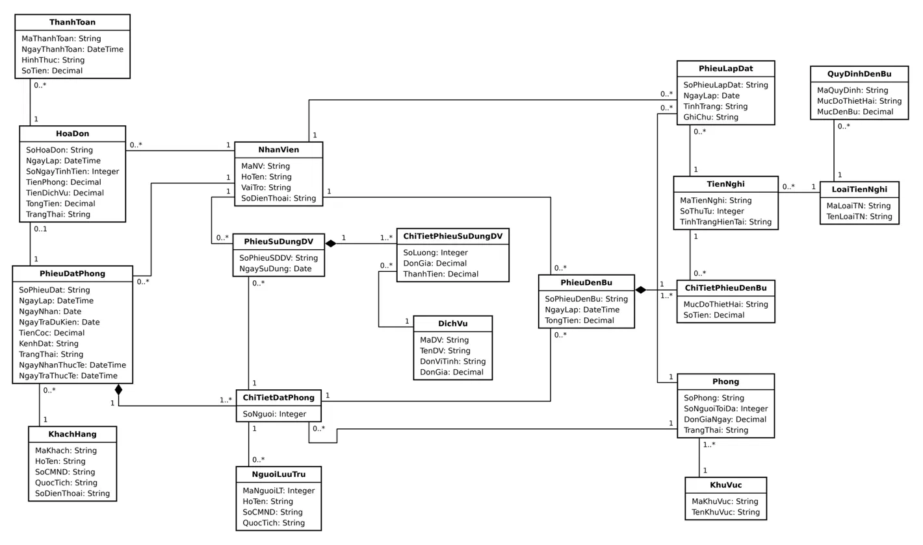
Hình P.6: Biểu đồ lớp phân tích của hệ thống

2.8. Biểu đồ trạng thái
Biểu đồ trạng thái mô tả vòng đời của hai lớp có trạng thái quan trọng là PhieuDatPhong và HoaDon; chỉ dùng các chuyển trạng thái có thao tác tương ứng trong nghiệp vụ. (Giá trị Hủy có trong ràng buộc dữ liệu nhưng đề bài chưa mô tả thao tác hủy nên không đưa vào biểu đồ.)
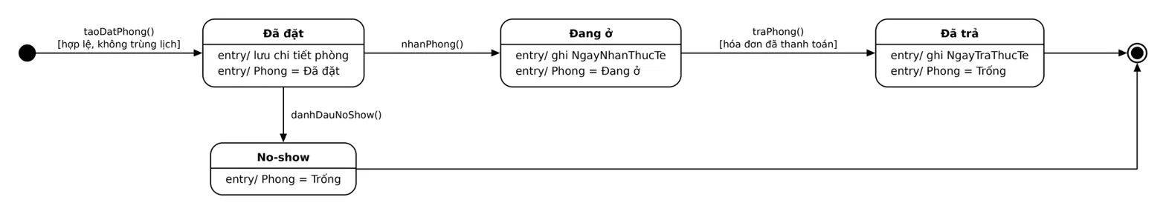
Hình P.7: Biểu đồ trạng thái lớp PhieuDatPhong
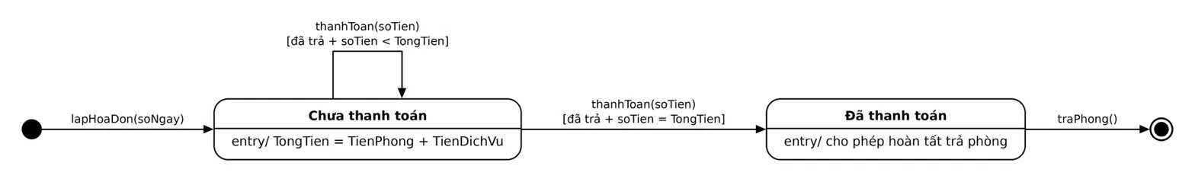
Hình P.8: Biểu đồ trạng thái lớp HoaDon

3. PHA THIẾT KẾ
Trong pha thiết kế, mỗi chức năng được thể hiện bằng biểu đồ tuần tự giữa actor, lớp giao diện (Form), lớp điều khiển (Service) và các lớp thực thể. Từ đó bổ sung kiểu dữ liệu, phương thức cho biểu đồ lớp chi tiết và mô tả luồng xử lý bằng biểu đồ hoạt động. Mỗi thao tác ghi nhiều bảng được thực hiện trong một transaction.

3.1. Các biểu đồ tuần tự

a) Biểu đồ tuần tự chức năng Đặt phòng
Lễ tân nhập thông tin trên FrmDatPhong; DatPhongService kiểm tra sức chứa (Phong.laySucChua), kiểm tra trùng lịch, rồi lưu phiếu, chi tiết và cập nhật trạng thái phòng trong một transaction.
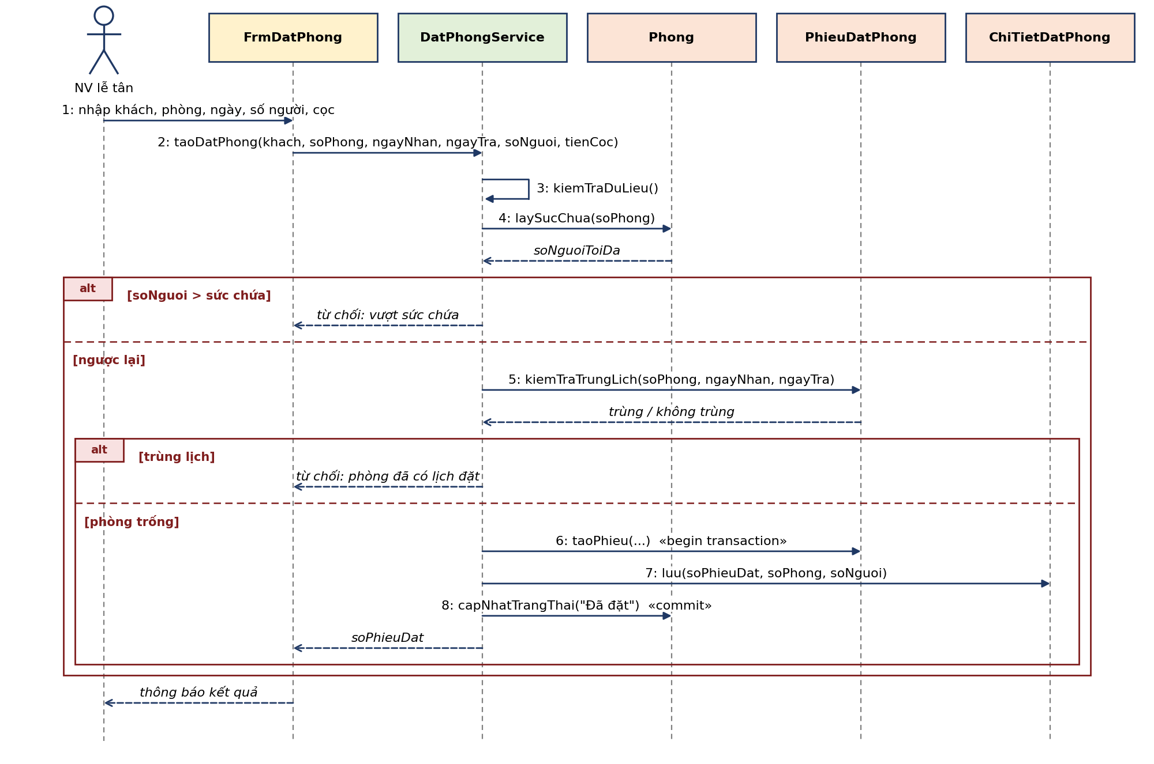
Hình P.9: Biểu đồ tuần tự cho chức năng Đặt phòng

b) Biểu đồ tuần tự chức năng Nhận phòng
Hệ thống kiểm tra phiếu đang ở trạng thái Đã đặt và số người lưu trú không vượt số đã đặt, sau đó lưu người lưu trú, chuyển phiếu và phòng sang Đang ở.
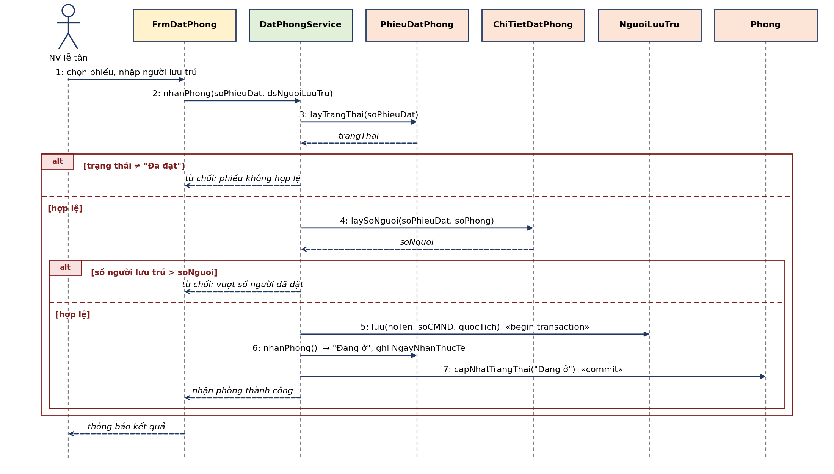
Hình P.10: Biểu đồ tuần tự cho chức năng Nhận phòng

c) Biểu đồ tuần tự chức năng Lập phiếu lắp đặt
Trước khi lưu phiếu, hệ thống kiểm tra thiết bị chưa được lắp ở phòng khác trong cùng ngày (BR04).
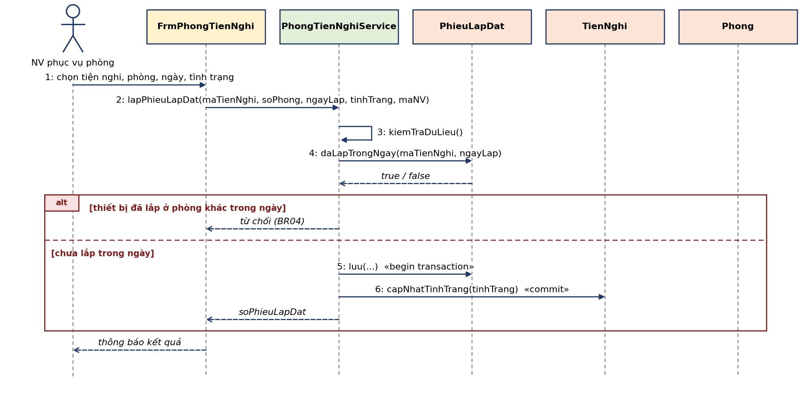
Hình P.11: Biểu đồ tuần tự cho chức năng Lập phiếu lắp đặt

d) Biểu đồ tuần tự chức năng Ghi nhận dịch vụ
Hệ thống tìm hoặc tạo phiếu sử dụng dịch vụ theo phòng/ngày, sau đó cộng dồn số lượng nếu dịch vụ đã có trong ngày (BR07) hoặc thêm dòng mới.
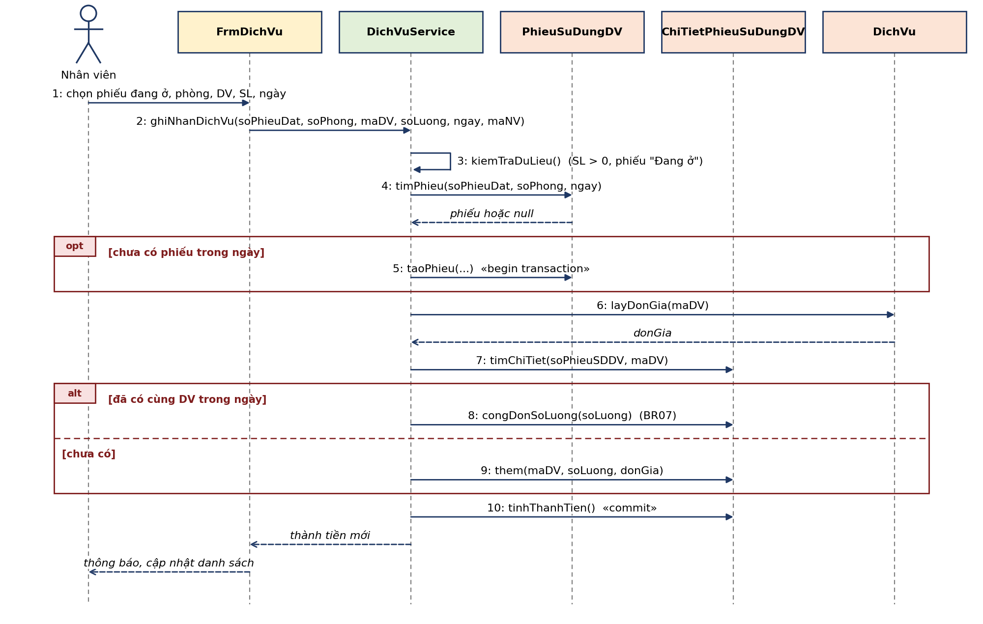
Hình P.12: Biểu đồ tuần tự cho chức năng Ghi nhận dịch vụ

e) Biểu đồ tuần tự chức năng Trả phòng - thanh toán
Gồm lập phiếu đền bù (tùy chọn), lập hóa đơn, ghi nhận thanh toán và hoàn tất trả phòng khi hóa đơn đã thanh toán đủ.
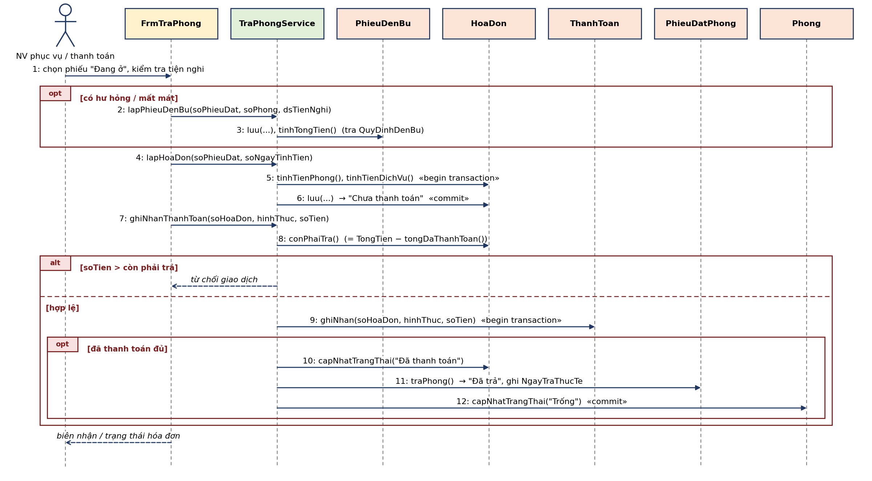
Hình P.13: Biểu đồ tuần tự cho chức năng Trả phòng - thanh toán

f) Biểu đồ tuần tự chức năng Thống kê
ThongKeService tổng hợp số liệu từ phiếu đặt, hóa đơn, đền bù và thống kê dịch vụ theo khoảng thời gian.
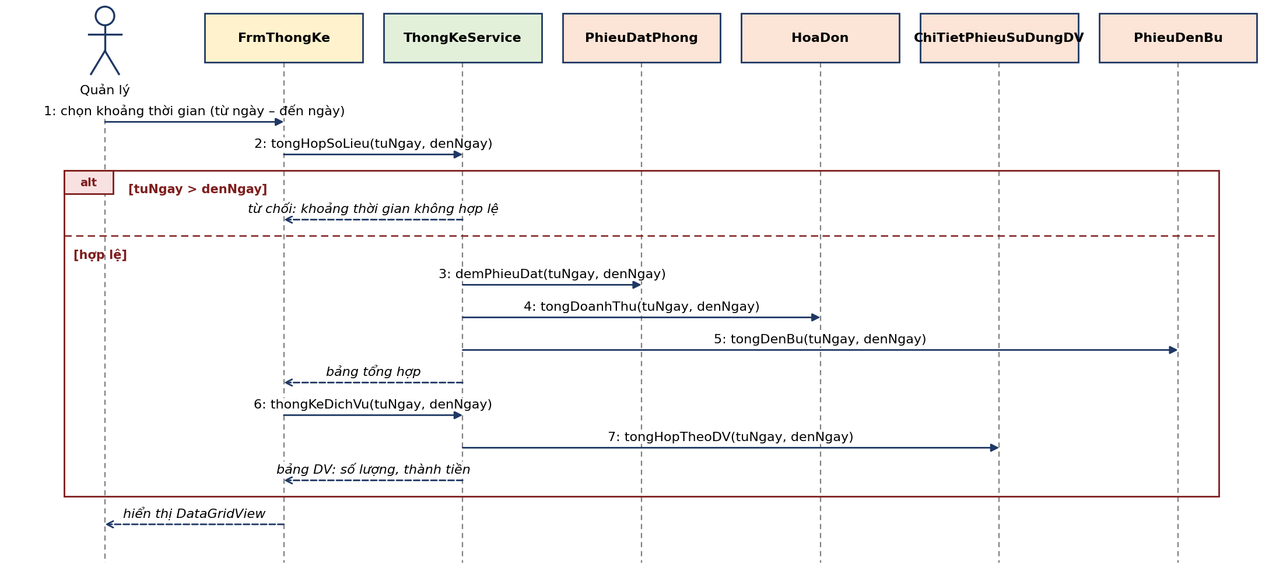
Hình P.14: Biểu đồ tuần tự cho chức năng Thống kê

3.2. Biểu đồ lớp chi tiết
Dựa trên biểu đồ lớp phân tích, biểu đồ trạng thái và các biểu đồ tuần tự, mỗi lớp được bổ sung kiểu dữ liệu cho thuộc tính và các phương thức tương ứng với thông điệp nhận được (ví dụ laySucChua(), kiemTraTrungLich(), congDonSoLuong(), tongDaThanhToan()). Để dễ đọc, biểu đồ được chia thành hai nhóm; các lớp thuộc nhóm khác được thu gọn (chỉ hiện tên). Lớp giao diện và lớp điều khiển (Form, Service) được thể hiện trong các biểu đồ tuần tự.
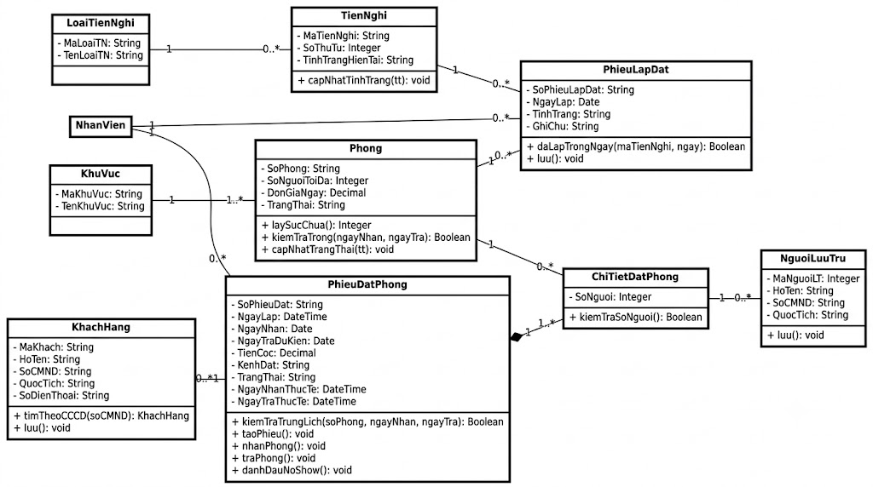
Hình P.15a: Biểu đồ lớp chi tiết – nhóm phòng, tiện nghi, đặt/nhận phòng

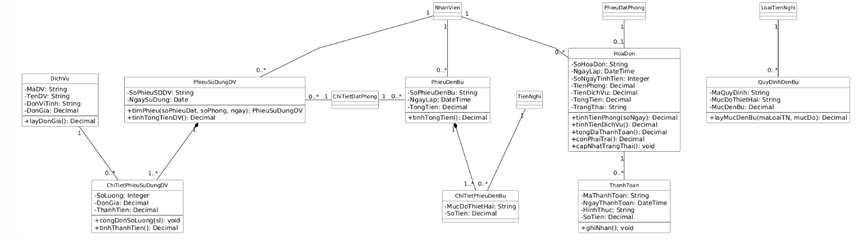

Hình P.15b: Biểu đồ lớp chi tiết – nhóm dịch vụ, đền bù, hóa đơn, thanh toán

3.3. Biểu đồ hoạt động
Biểu đồ hoạt động Đặt phòng: các bước kiểm tra dữ liệu, sức chứa và lịch chồng lấn được thực hiện trước; nếu hợp lệ, hệ thống tạo phiếu đặt, lưu chi tiết phòng và cập nhật trạng thái phòng thành Đã đặt trong một transaction.
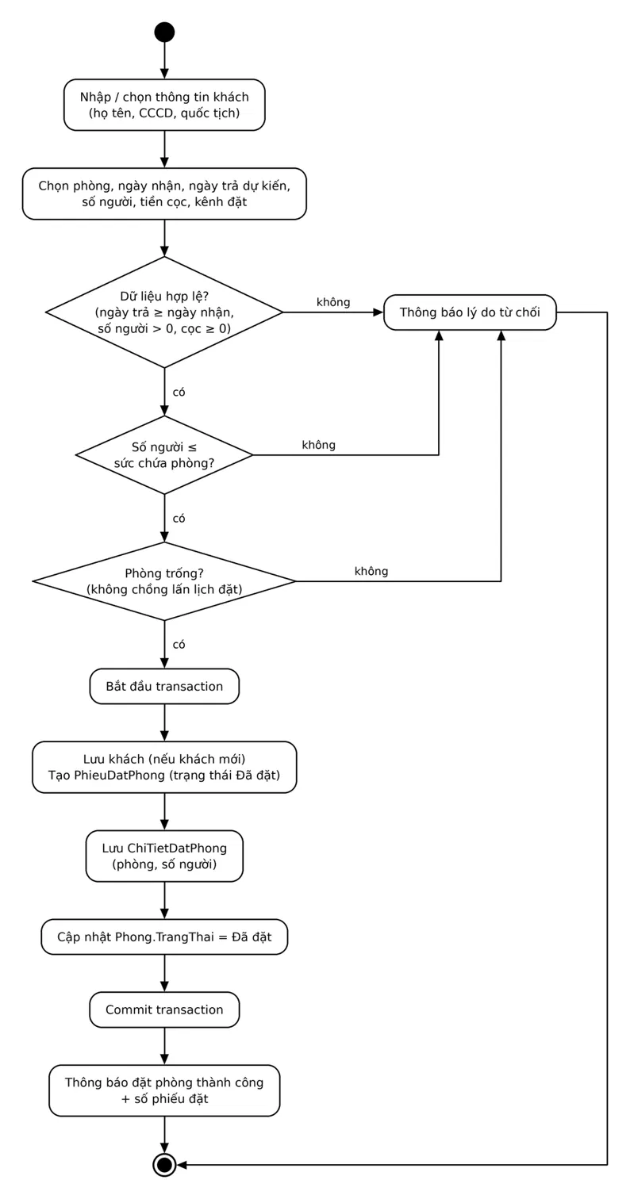
Hình P.16: Biểu đồ hoạt động của chức năng Đặt phòng
Biểu đồ hoạt động Trả phòng - thanh toán: sau khi kiểm tra tiện nghi và lập hóa đơn, quá trình thanh toán lặp lại cho đến khi tổng đã thanh toán bằng tổng hóa đơn thì mới hoàn tất trả phòng.
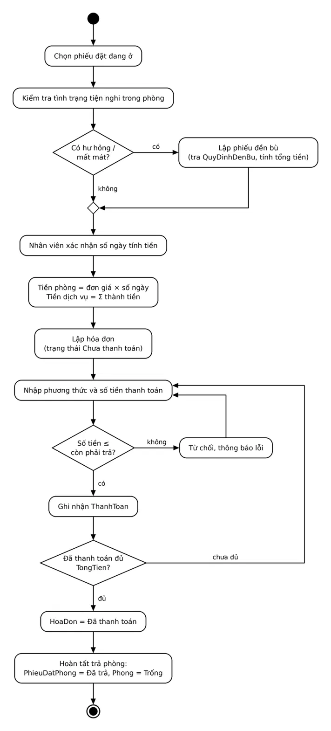
Hình P.17: Biểu đồ hoạt động của chức năng Trả phòng - thanh toán

4. TỔNG KẾT VÀ ĐỐI CHIẾU MỤC TIÊU BÀI LAB
Báo cáo đã thực hiện đầy đủ các yêu cầu của bài lab theo bảng đối chiếu sau:
Mục tiêu | Nội dung đã thực hiện | Vị trí
Khảo sát hiện trạng, phân loại nghiệp vụ lưu trữ, tra cứu, tính toán, kết xuất/thống kê | Mô tả nghiệp vụ; bảng đầu vào – xử lý – kết xuất; bảng phân loại bốn nhóm; quy tắc BR01–BR10 | Mục 1.1 – 1.4
Xác định Class, ID, association, multiplicity | 18 class và ID; 22 quan hệ có bội số, phân biệt kết hợp và hợp thành | Mục 2.1 – 2.2
Xác định Actor, Use Case | 5 actor (có generalization); 12 use case tổng quát và quan hệ include/extend | Mục 2.3 – 2.4
Đặc tả Use Case trọng tâm | 7 bảng đặc tả: Đặt phòng, Nhận phòng, Lập phiếu lắp đặt, Ghi nhận dịch vụ, Lập phiếu đền bù, Trả phòng - thanh toán, Thống kê | Mục 2.6
Vẽ Use Case tổng quát và các Use Case phân rã | Hình P.1 – P.5 | Mục 2.5
Biểu đồ lớp phân tích | Hình P.6 | Mục 2.7
Biểu đồ trạng thái | Hình P.7 (PhieuDatPhong), P.8 (HoaDon) | Mục 2.8
Các biểu đồ tuần tự | Hình P.9 – P.14: Đặt phòng, Nhận phòng, Lập phiếu lắp đặt, Ghi nhận dịch vụ, Trả phòng - thanh toán, Thống kê | Mục 3.1
Biểu đồ lớp chi tiết | Hình P.15a, P.15b | Mục 3.2
Biểu đồ hoạt động | Hình P.16 (Đặt phòng), P.17 (Trả phòng - thanh toán) | Mục 3.3
